IMI HEIMEIER Adapter für Fremdfabrikate Heimeier Thermostat-Köpfe/ TA-Ventilunterteile

IMI Hydronic Engineering Deutschland

Eigenschaften

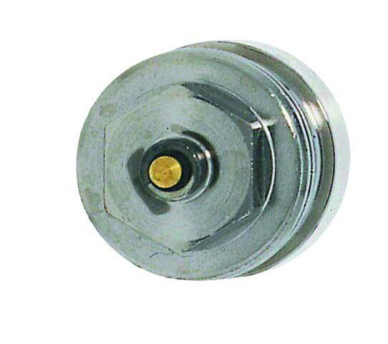

GTIN:

4024052336418

HAN:

9701-28.700

Heizkörperthermostatschalter

Adapter